МДОУ «Детский сад Теремок Сонковского муниципального округа Тверской области»

Сценарий досуга, посвящённый

«Дню дошкольного работника»

для детей всех возрастных групп
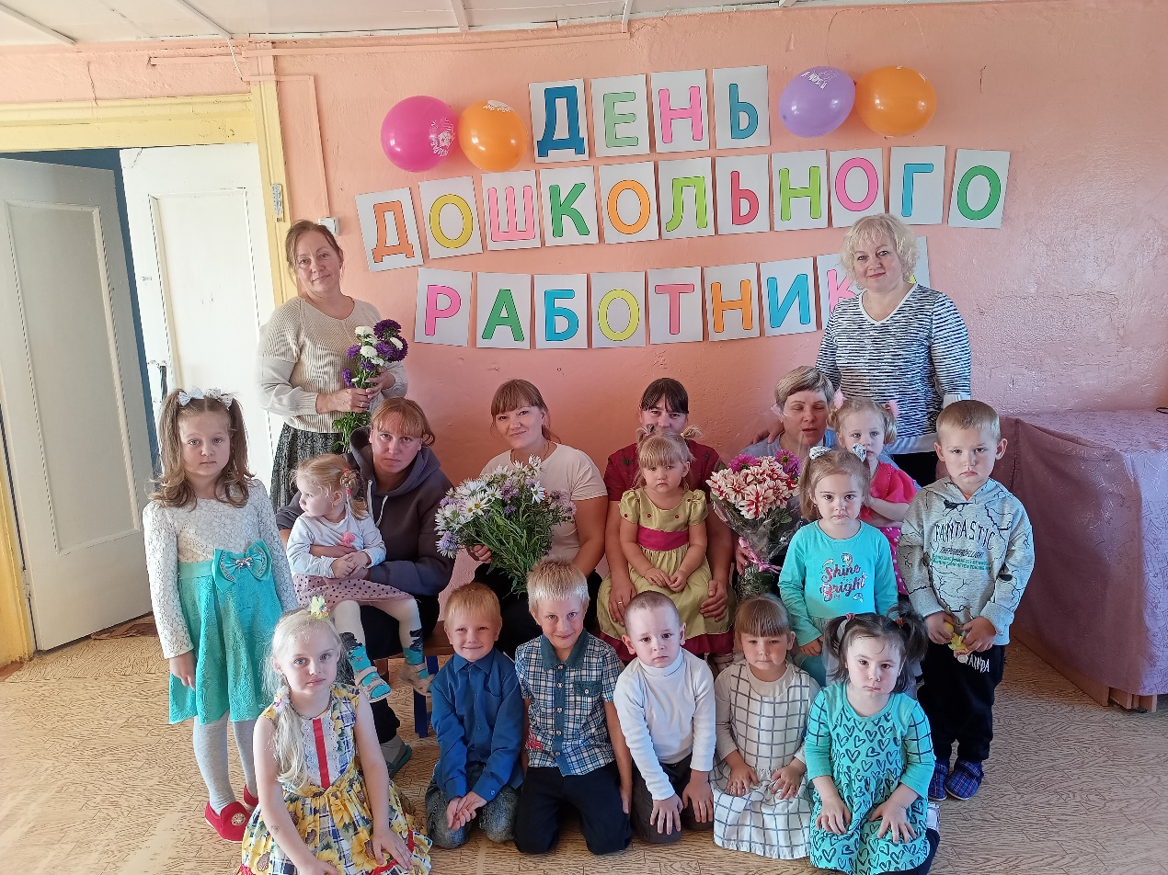

Провели: Войнова Л.Е.
Яковлева Н.Е.
Иванова М.В.

Цели: Развитие творческих способностей, эстетического вкуса детей, умения держаться на сцене;
Развитие памяти, внимания, творческих способностей;
Создание положительных эмоций, уважительного отношения к работникам детского сада.

Звучит музыка, входит ведущая.
1 вед. – Добрый день друзья! Мы рады видеть Вас!
Сегодня день не моряка, не столяра, не плотника
Сегодня самый лучший день – дошкольного работника!
На свете есть много различных профессий,
И в каждой есть прелесть своя.
Но нет благородней, нужней и чудесней
Чем та, кем работаю я!
Воспитатели исполняет песню.
2 вед. Дорогие коллеги, Вас хотят поздравить наши ребята детского сада – старшей и младшей группы.

Дети исполняют песню «Детский сад»
1. Утром рано мы встаем,
В детский сад скорей идем.
Нас встречают с лаской,
Новой доброй сказкой.
Припев:
Детский сад, детский сад -
Это домик для ребят.
Это домик для души.
Здесь играют малыши.
Детский сад, детский сад
Для ребят как шоколад.
Приходи сюда скорей,
Здесь найдешь своих друзей!
2. Детский сад - одна семья.
Будем вместе, ты и я,
Радостно трудиться
И всему учиться.
Припев.
Мы спросили у ребят:
«Что такое детский сад?
Там растут на грядках дети:
Тани, Даши, Вовы, Пети?
Поливать водой их нужно
Из веселой лейки дружно?»
- Нет! - ответили ребята, -
Мы растем не для салата.
Мы растем здесь, как цветы,
Приходи к нам в сад и ты.
3. Ну, а в праздник детский сад
Нам устроит маскарад.
В праздничных нарядах
Мы кружиться рады!
Припев.

Танец от малышей с «Ленточками».

Дети читают всем сотрудникам стихи поздравления, садятся на стульчики.

Вы главные люди Арсений
Для всех дошколят.
Пусть в ваших сердцах
Счастье, радость царят.
Пусть будет здоровье
Отличным всегда,
И к детям любовь
Не пройдет никогда!

Спасибо», — нежно говорим Соня
Мы воспитателям своим.
Еще признаемся мы вам:
Похожи вы на наших мам.
Спасибо вам сто тысяч раз,
Всю жизнь мы будем помнить вас.

Всех работников детсада Ваня
Мы поздравить очень рады!
Пожелать вам теплоты
И душевной доброты!

Мы сегодня отмечаем Есения
Праздник воспитателя.
Пусть у Вас всё будет в жизни
Просто замечательно!

Всех работников дошкольных Аня
Мы поздравить поспешим,
Взглядов много вам довольных,
Спасибо от души мы говорим!

Мы сегодня поздравляем Саша, Леша
Воспитателей своих,
Всех работников детсада
Поздравляем в праздник их.

1 вед. Сотрудникам нашего детского сада
От шумной и любящей детворы
Примите, пожалуйста, эту награду:
Наши улыбки и цветы.

Дети исполняют песню «Воспитатель наш»

1. Родители приводят
Нас в садик каждый день.
Бегут, летят, уходят
Кому куда не лень.
Живем, растем, смеёмся
Мы на глазах у Вас
И честно признаемся,
Что очень любим Вас.

Припев:
Вы первый наш учитель,
Вы словно наш родитель
Друг и преподаватель
Воспитатель, воспитатель.
Вы наш наставник первый
Щит на стальные нервы.
Ангел хранитель наш
Воспитатель наш.

2. Бывает без сомненья
Вам трудно иногда,
Но верное решенье
Вы примите всегда.
Простите шалунишек,
Что жару Вам даем.
Вы любите детишек,
А мы о Вас поём.

Припев: 2 раза

3. Вы дарите заботу,
Вы дарите тепло.
Танцуете, поете
Вы с нами заодно.
Мы крепко Вас обнимем,
Прижмемся нежно к Вам.
И если сон покинет,
То нужно помнить нам.

Припев: 2 раза….
Воспитатель наш

Дети дарят всем сотрудникам цветы, садятся на стульчики.
2 вед. - Нелегкий труд достался вам,
Он много требовал вниманья,
Ведь каждый понимает сам
Детей, что значит воспитанье.
Пока тянулся день рабочий –
Вы заменяли детям мать
И вот сегодня каждый хочет
За все спасибо Вам сказать!
Нас пришли поздравить мамочки наших детей, предоставляем им слово.

